Творческие проекты в школе (факультатив)

Тема 3. АЛГОРИТМ ВЫПОЛНЕНИЯ ПРОЕКТА (10 ЧАСОВ)

Лекция 3.4. Особенности конструкторской стадии.

Понятие «конструирование» является обобщённым понятием и означает «построение». Оно широко используется в технике и переносится не только на любые предметы, но и на слова, предложения, мысли и т.д.
Для решения задач конструкторской стадии нужно осуществить следующую деятельность.
Задачи |  | Содержание деятельности
Подготовительный этап
Определение совокупности требований к конструкции (см. табл. лекции 2.1.) | Поиск, сбор, анализ информации об имеющихся конструктивных и художественно-конструкторских решениях аналогичных или подобных изделий
Организация рабочего места | Подбор и подготовка оборудования, инструмента, приспособлений, материалов
Основной этап
Разработка технического задания | Формулировка технического задания, содержащего назначение и область применение изделия; даётся обоснование необходимости его изготовления; характеристика конструкционных, эксплуатационных свойств, эколого-экономическое обоснование выбора основных и вспомогательных материалов; приводятся основные элементы и параметры
Разработка эскизного (художественно- конструкторского) проекта | Оформление эскизного проекта в виде технического рисунка и его функциональный (соответствие техническому заданию) и дизайнерский анализ
Разработка технического проекта | Выполнение сборочных чертежей и определение совокупности требований к сборке
Разработка рабочих чертежей | Выполнение чертежей деталей и совокупности требований к отдельным деталям, включая их отделку
Проверка на технологичность | Обоснование возможности изготовления (создания или преобразования) собственными силами и в имеющихся условиях
Заключительный этап
Презентация конструкции | Краткое выступление, содержащее обоснование технического задания и отличие собственной конструкции от аналогов
Экспертная оценка | Фиксация замечаний и предложений, их анализ
Уточнение конструкции исходя из результатов экспертизы | Уточнение конструкторских документов на основе экспертной оценки
Техническое конструирование — это процесс создания образа предмета, представления о нём, заканчивающийся обычно составлением рабочих чертежей.
Под конструкцией в технике понимают устройство, в котором определено взаимное расположение частей и элементов, способов их соединения и характер взаимодействия, а также материал, из которого должны быть изготовлены отдельные части или их совокупность. Конструкция — это схема устройства и работы машины, сооружения или узла.
Конструирование является, как правило, частью процесса проектирования изделий, который осуществляется в следующей последовательности:
- составление общей (расчётной) схемы, в которой конструкция изделия максимально упрощается;
- определение величин нагрузок, действующих на детали;
- выбор материала с учётом его свойств, стоимости и других характеристик;
- расчёт характерных размеров деталей;
- вычерчивание общего вида изделия, а затем — в порядке рабочего проектирования — выполнение деталировки (последняя предусматривает подробную конструктивную разработку каждой детали с указанием на рабочем чертеже её размеров, допусков, классов шероховатости поверхностей, специальных технологических требований);
- выполнение проверочных расчётов.
В результате проектирования разрабатывается ряд технических документов, содержащих описание конструкции с принципиальным обоснованием проекта, необходимыми расчётами и чертежами.
В практике возможны три варианта проектирования:
- конструируется принципиально новое изделие, которого раньше не существовало (отсутствуют аналоги). Например, проектируется новая машина для выполнения работы, которая раньше производилась вручную;
- старая конструкция заменяется принципиально новой;
- изменяются (улучшаются) некоторые параметры и технико-экономические показатели действующей конструкции.
Прежде чем начать конструирование, определяют требования, которым должна удовлетворять конструкция в эксплуатации. Эти требования оформляются в виде технического задания, в котором указываются назначение и область применения изделия; даются обоснование необходимости его изготовления, характеристика конструкционных и эксплуатационных свойств, приводятся основные элементы и параметры. В техническое задание включаются принципиальная, кинематическая и другие необходимые схемы.
Примером умозаключения (разработки учебного технического задания) является заполнение следующей таблицы на основе результатов маркетинговой стадии. Совокупность признаков может быть увеличена в зависимости от конкретного изделия.
Признаки | Альтернативные варианты
Материал
Конструкция
Способы оформления
Цветовое решение
Вначале осуществляется paзработка эскизного проекта (рис. 1).
На этом этапе конструктор производит предварительные расчёты, выбирает способ изготовления, вычерчивает отдельные узлы, определяет их расположение и общую компоновку изделия. В процессе этой работы выполняются эскизы (чертежи), которые называются чертежами эскизного проекта. Они дают общее представление об устройстве и принципе работы эскизируемого изделия и предназначены для разработки чертежей технического проекта.
Разработка формы изделия осуществляется на основе таких средств гармонизации, как пропорционирование (нахождение гармонического отношения сторон изделия), соподчинение и расчленение формы.
Систему прямоугольников с пропорциональным отношением сторон можно построить на следующих отношениях:
а) простых чисел от 1 до 6, например 1:2, 1:3, 1:4, 1:5, 1:6, 2:3, 3:4, 4:5, 5:6, 3:5 (рис. 2).

Рис.2
б) (a+b):a=a:b — так называемое золотое сечение. Любой отрезок можно пропорционально разделить на две части в этом отношении (рис. 3).

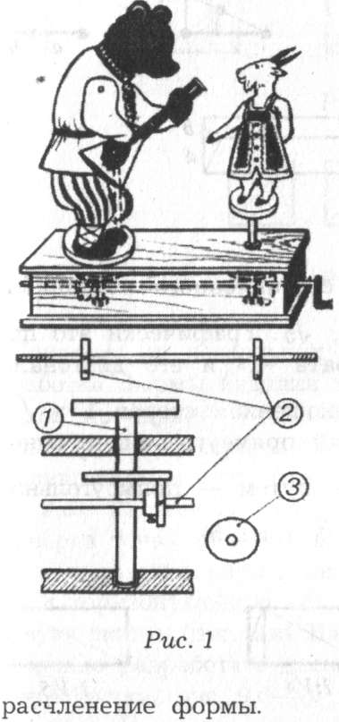
На основе этого отношения можно графически построить или расчленить стороны прямоугольника (рис. 4). Данная система была использована при разработке различных форм изделий;

в) пропорционального ряда, составленного из корней натуральных чисел: √2, √3, √4, √5. Графически это получается так: на стороне квадрата «1» и его диагонали «√2» строят прямоугольник с отношением сторон 1 : √2, на диагонали последнего — новый прямоугольник с отношением сторон 1 : √3, таким же путем — прямоугольники 1 : √4 (два квадрата) и 1 : √5 (рис. 5).
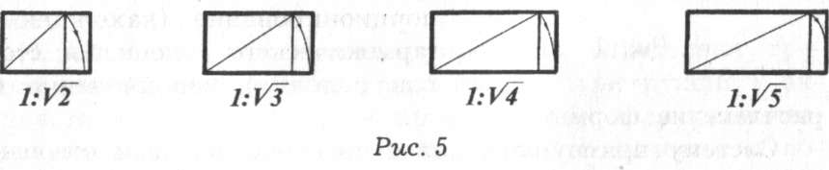

С помощью систем соподчинения и расчленения формы осуществляется нахождение гармонического соотношения частей и целого:
а) соподчинение — используется тогда, когда к какому-то элементу формы пристраивается другой, соразмерный основной части (рис. 6);
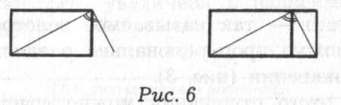

б) расчленение — используется тогда, когда необходимо расчленить (разбить) на более мелкие элементы (детали) основную форму (рис. 7, 8).
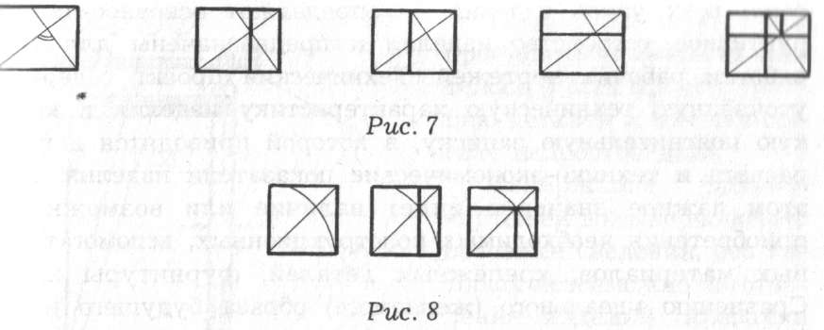

Покажем на нескольких примерах, как осуществляется разработка формы изделия на основе рассмотренных выше методов пропорций и членений. При конструировании мебельной ручки построим сначала квадрат (рис. 9,а), проведём диагональ и дугу радиусом, равным стороне квадрата (рис. 9,б). Расчленим квадрат на части. Для этого проведём через точку пересечения диагонали и дуги вертикальную и горизонтальную линии (рис. 9,в). После этого начертим горизонтальную ось симметрии и вторую горизонтальную линию (рис. 9,г) На основе выполненных построений можно разработать несколько разнообразных форм мебельной ручки (рис. 9,д-з).

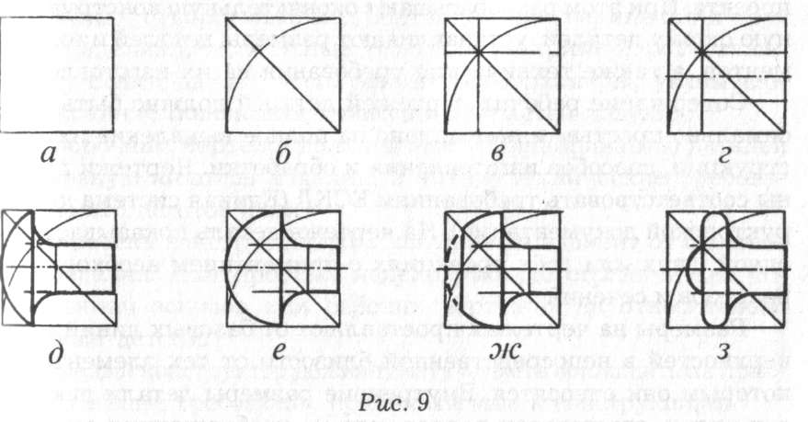

Затем составляют технический проект. Чертежи технического проекта — чертежи общих видов и сборочные чертежи всех узлов изделия — определяют основное конструктивное устройство изделия и предназначены для разработки рабочих чертежей. Технический проект содержит уточнённую техническую характеристику изделия и краткую пояснительную записку, в которой приводятся данные расчёта и технико-экономические показатели изделия. При этом важное значение имеет наличие или возможность приобретения необходимых конструкционных, вспомогательных материалов, крепёжных деталей, фурнитуры и др. Сравнению идеального (желаемого) образа будущего изделия с реально осуществимым будет способствовать заполнение следующей таблицы:

Признаки | Идеальный  объект | Реальный  объект | Действия по устранению противоречий

В ходе разработки технического проекта конструкторы ведут расчёты, например тепловой, на прочность, износостойкость и др., определяют геометрическую форму и основные размеры узлов и деталей.
Технический проект является основой для разработки рабочих чертежей деталей (рис. 10). Чертежи деталей составляются путём деталирования сборочных чертежей технического проекта. При этом разрабатывают окончательную конструктивную форму деталей, устанавливают размеры деталей и их элементов, а также технические требования на их изготовление.
Содержание рабочих чертежей деталей должно быть максимально простым и направлено на полное выявление их конструкции, способов изготовления и обработки. Чертежи должны соответствовать требованиям ЕСКД (Единая система конструкторской документации). На чертеже деталь показывается в одной, двух или трёх проекциях с применением необходимых разрезов и сечений.
Размеры на чертежах проставляют от базовых линий и поверхностей в непосредственной близости от тех элементов, к которым они относятся. Внутренние размеры детали дают на тех видах, где показан разрез, или на изображениях сечений.
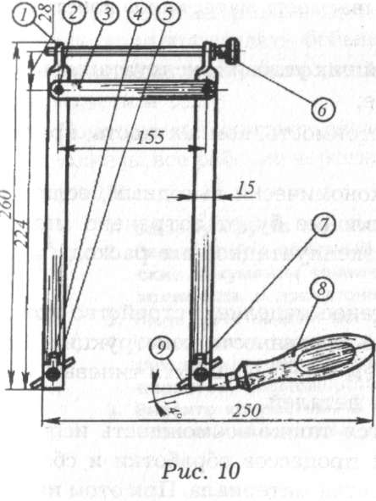
Важно также размеры какого-либо элемента детали концентрировать по возможности на одном из видов чертежа.
Правильно нанести и проставить размеры на чертежах, учитывая конструкцию деталей и их технологию, непростое дело.
Содержание рабочих чертежей должно включать основные сведения, без которых невозможно изготовление изделий: название детали; материал и технические требования; необходимое число видов (проекций) с применением разрезов и сечений; все нужные для изготовления детали размеры; обозначения шероховатости поверхности.
Сборочные чертежи изделий должны содержать необходимое число видов с применением разрезов и сечений для полного выявления конструкции предмета.
На сборочных чертежах проставляют следующие размеры: габаритные, определяющие высоту, длину и ширину изделия; установочные и присоединительные (например, расстояния между отверстиями под болты для присоединения к другому изделию); монтажные размеры (например, расстояния между осями валов); эксплуатационные размеры, указывающие крайние положения движущихся частей изделия.
Сборочные чертежи должны иметь спецификацию деталей и основную надпись изделия, а также технические требования на его изготовление.
Перечень конструкторских документов зависит от сложности изделия. Для простых изделий можно ограничиться составлением эскизов или рабочих чертежей на относительно сложные детали.
Каждый конструктор должен знать и уметь воплощать на практике основные требования, предъявляемые к конструкциям:
- высокую прочность и жёсткость устройства;
- достаточную твёрдость и износостойкость поверхностей, работающих на трение;
- пластичность и обрабатываемость материалов конструкции, её технологичность;
- обеспечение наивыгоднейших условий эксплуатации конструкций, надёжность в работе;
- минимальную массу и стоимость, компактность, красивый внешний вид и т.д.
Изделие можно считать экономически выгодным, если на его проектирование и изготовление будет затрачено минимальное время, а стоимость и эксплуатационные расходы при этом будут наименьшими.
Технологичным является такое изделие, устройство которого разработано на основе преемственности конструкции, т.е. с максимальным использованием уже имеющихся типовых узлов, механизмов, стандартных деталей.
К технологичности относится также возможность использования наименее трудоёмких процессов обработки и сборки изделия и наименьшего количества материала. При этом изделие должно быть изготовлено из распространённого материала, иметь простые геометрические формы, наименьшее число поверхностей, подлежащих обработке, минимальные отходы материала, снимаемого с заготовки.
Технология сборки и разборки, ремонта, а также транспортировка изделий должны быть простыми.
Главное производственное требование состоит в том, чтобы конструкция соответствовала оборудованию и производственным возможностям того производителя (школьных мастерских и др.), где намечено её изготовление.
Конструктору приходится учитывать свойства материала, особенности технологии, условия эксплуатации и множество других факторов. Это требует знаний, опыта, развитого воображения, порой смелой догадки.
Конструктор должен быть хорошо знаком со всеми стадиями процесса изготовления и обработки проектируемых им изделий. Он должен предусмотреть все возможные затруднения при изготовлении и освоении изделия.
Для разработки конструкции устанавливаются элементарные правила конструирования: отдавать предпочтение простым цилиндрическим формам вместо конических и сферических; избегать острых углов (например, путём снятия фасок, скруг- лений); выполнять плавные переходы от одной поверхности к другой; предусматривать одинаковую и равномерную толщину стенок изделия; делать бобышки, а также приливы для уси ления слабых мест, выполнять обработку на одной высоте поверхности и т.д.
Конструктор считает свою работу законченной, если им выполнены все рабочие чертежи деталей разрабатываемой конструкции.

